ANEXO I

MODELO DE COMUNICACIÓN A LA CONSEJERÍA DE EDUCACIÓN, CULTURA Y DEPORTES PARA ACOGERSE A LA MODALIDAD DEL CONTRATO DE RELEVO SEGÚN ACUERDO SOBRE APLICACIÓN DE ESE TIPO DE CONTRATO EN LA ENSEÑANZA PRIVADA CONCERTADA.

1º DATOS PERSONALES DEL PROFESOR RELEVADO
PRIMER APELLIDO: Primer apellido SEGUNDO APELLIDO: Segundo apellido
NOMBRE: Nombre D.N.I.: DNI
Fecha de Nacimiento: Fecha de nacimiento
Teléfono: Teléfono
Domicilio: Domicilio
Localidad: Localidad Provincia: Provincia C.P.: Código Postal
Correo electrónico: Correo electrónico

COMUNICO: Mi decisión de acogerme a la modalidad de contrato a tiempo parcial en la enseñanza privada concertada, a partir del día fecha con una reducción del 75 por ciento del horario.

2º DATOS ACADÉMICOS Y LABORALES
ÚLTIMO CENTRO CONCERTADO: último centro concertado
(Anexo en que figura):
Domicilio del Centro: Domicilio
Localidad: Localidad Provincia: Provincia C.P.: Código Postal
Correo electrónico: Correo electrónico
Antigüedad último Centro: Desde Fecha

CONTRATO DE CARÁCTER (1) FIJO TEMPORAL Y TIPO DE JORNADA EN ÚLTIMO CENTRO

NIVEL | COMPLETA | PARCIAL | HORAS LECTIVAS
EDUCACIÓN INFANTIL | ☐ | ☐ | Nº. horas
PRIMARIA | ☐ | ☐ | Nº. horas
EDUCACIÓN ESPECIAL | ☐ | ☐ | Nº. horas
1º y 2º ESO | ☐ | ☐ | Nº. horas
3º y 4º ESO | ☐ | ☐ | Nº. horas
CICLO FORMATIVO GRADO MEDIO | ☐ | ☐ | Nº. horas
CICLO FORMATIVO GRADO SUPERIOR | ☐ | ☐ | Nº. horas
BACHILLER | ☐ | ☐ | Nº. horas
F.P. BÁSICA | ☐ | ☐ | Nº. horas
- Cumplimentar FIJO/TEMPORAL

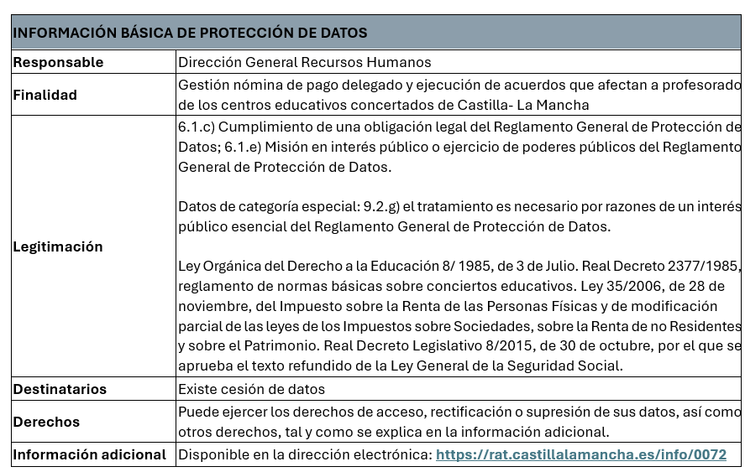

El abajo firmante se compromete a justificar documentalmente los datos registrados. En el supuesto de que incurriera
en falsedad, quedará excluido de los derechos recogidos en este acuerdo y se hará responsable de ello.

En localidad, a fecha de presentación

Firma:

SR./SRA. DIRECTOR/A GENERAL DE RECURSOS HUMANOS
ANEXO II
Consejería de Educación, Cultura y Deportes
Dirección General de Recursos Humanos
Bulevar del Río Alberche, s/n
45071 Toledo

MODELO DE COMUNICACIÓN A LA CONSEJERÍA DE EDUCACIÓN CULTURA Y DEPORTES PARA ACOGERSE A LA MODALIDAD DEL CONTRATO DE RELEVO SEGÚN ACUERDO SOBRE APLICACIÓN DE ESE TIPO DE CONTRATO EN LA ENSEÑANZA PRIVADA CONCERTADA.

1º DATOS PERSONALES DEL PROFESOR RELEVISTA

PRIMER APELLIDO: Primer apellido SEGUNDO APELLIDO: Segundo apellido
NOMBRE: Nombre D.N.I.: DNI
Fecha de Nacimiento: Fecha de nacimiento
Teléfono: Teléfono
Domicilio: Domicilio
Localidad: Localidad Provincia: Provincia C.P.: Código Postal
Correo electrónico: Correo electrónico

COMUNICO: Mi decisión de formalizar contrato de relevo, según Acuerdo para la aplicación del contrato de relevo en la enseñanza privada concertada, a partir del día fecha en el centro Concertado nombre del centro concertado de localidad como relevista del profesor/a del mismo centro D./Dª.: nombre del profesor/a

2º DATOS ACADÉMICOS Y LABORALES

ÚLTIMO CENTRO CONCERTADO: último centro concertado
(Anexo en que figura):
Domicilio del Centro: Domicilio
Localidad: Localidad Provincia: Provincia C.P.: Código Postal
Correo electrónico: Correo electrónico
Antigüedad último Centro: Desde Fecha
Titulaciones: Titulaciones

En su caso, CONTRATO DE CARÁCTER: (1) FIJO TEMPORAL Y TIPO DE JORNADA EN EL ÚLTIMO CENTRO

NIVEL | COMPLETA | PARCIAL | HORAS LECTIVAS
EDUCACIÓN INFANTIL | ☐ | ☐ | Nº. horas
PRIMARIA | ☐ | ☐ | Nº. horas
EDUCACIÓN ESPECIAL | ☐ | ☐ | Nº. horas
1º y 2º de ESO | ☐ | ☐ | Nº. horas
3º y 4º de ESO | ☐ | ☐ | Nº. horas
CICLO FORMATIVO GRADO MEDIO | ☐ | ☐ | Nº. horas
CICLO FORMATIVO GRADO SUPERIOR | ☐ | ☐ | Nº. horas
BACHILLER | ☐ | ☐ | Nº. horas
F.P. BÁSICA | ☐ | ☐ | Nº. horas
- Cumplimentar FIJO/TEMPORAL

El abajo firmante se compromete a justificar documentalmente los datos registrados. En el supuesto de que incurriera en falsedad, quedará excluido de los derechos recogidos en este acuerdo y se hará responsable de ello.

En localidad, a fecha de presentación

Firma:

SR/A. DIRECTOR/A GENERAL DE RECURSOS HUMANOS

Consejería de Educación, Cultura y Deportes
Dirección General de Recursos Humanos
Bulevar del Río Alberche, s/n
45071 Toledo

ANEXO III

COMUNICACIÓN A LA DELEGACIÓN PROVINCIAL SOBRE LA FORMALIZACIÓN DE CONTRATO DE RELEVO A EFECTOS DEL ACUERDO SOBRE APLICACIÓN A LA ENSEÑANZA PRIVADA-CONCERTADA DE ESA MODALIDAD DE CONTRATO.

A efectos de lo dispuesto en el apartado segundo del Acuerdo entre la Consejería de Educación, Cultura y Deportes, los Sindicatos y las Organizaciones patronales sobre aplicación de la modalidad del denominado “contrato de relevo” en los centros privados-concertados de la Comunidad Autónoma de Castilla-la Mancha,

EL TITULAR DEL CENTRO CONCERTADO nombre del centro DE LA LOCALIDAD DE nombre localidad COMUNICA:

1. PROFESOR RELEVADO que se acoge a la reducción del 75% de su jornada.
- Nombre y apellidos: Nombre y apellidos relevado
- Fecha de nacimiento: fecha de nacimiento
- Antigüedad en el centro: fecha desde que está en el centro
- Titulación y especialidad: titulación
- Tipo de contrato: tipo de contrato
- Nivel: Nivel

2. PROFESOR RELEVISTA.
- Nombre y apellidos: <Nombre y apellidos relevista
- Procedencia (Marcar con una X y acompañar copia compulsada del contrato o documentación que proceda).:

  - Contrato de duración determinada en el propio centro
  - Otra procedencia Especificar:
- Titulación y especialidad: titulación
(Acompañar fotocopia compulsada de las mismas).
- Nivel: Nivel

Además, DECLARA que en la contratación del profesor relevista D./Dª.: nombre profesor relevista se ha procedido conforme a la normativa vigente, particularmente según la dispuesto, a estos efectos, en la Ley Orgánica 8/1985, de 3 de julio, reguladora del Derecho a la Educación.

Lo que le traslado, para su conocimiento y efectos.

En localidad, a fecha de presentación

Firma:

SR./SRA. DELEGADO PROVINCIAL DE EDUCACIÓN, CULTURA Y DEPORTES DE Provincia

Consejería de Educación, Cultura y Deportes
Dirección General de Recursos Humanos
Bulevar del Río Alberche, s/n
45071 Toledo

